АДМИНИСТРАЦИЯ КЕМЕРОВСКОГО МУНИЦИПАЛЬНОГО ОКРУГА
МИФЫ И ПРАВДА О НАРКОТИКАХ

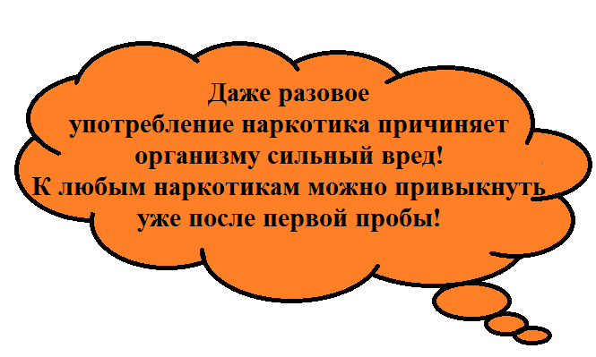

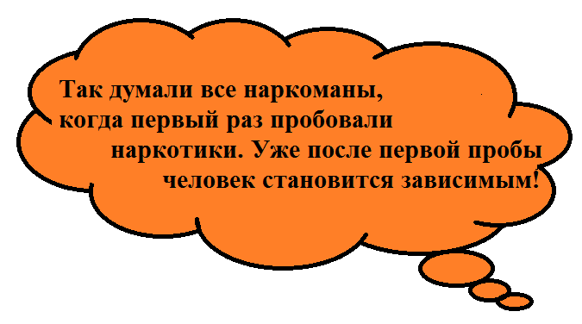

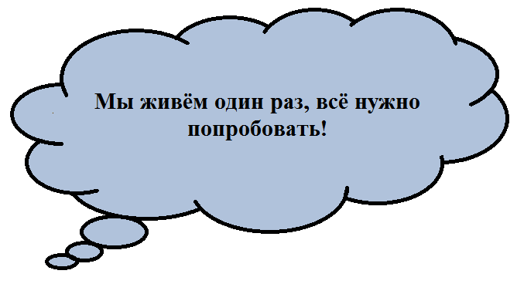

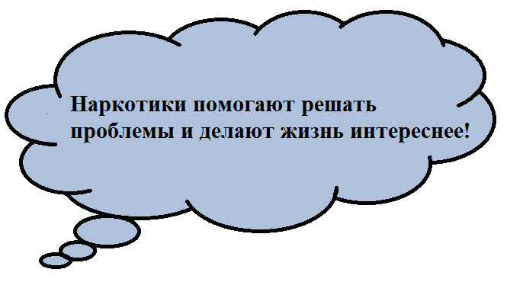
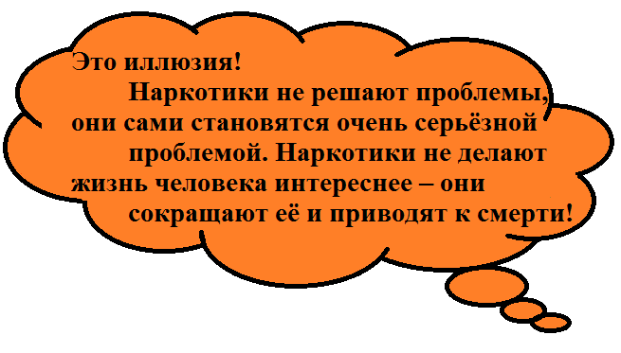

КАК РАЗВИВАЕТСЯ НАРКОМАНИЯ У ЛЮДЕЙ, УПОТРЕБЛЯЮЩИХ НАРКОТИКИ?
У того, кто постоянно употребляет наркотики, постепенно снижается чувствительность к ним. Через некоторое время для удовлетворения обычных доз уже не хватает. Жертва наркомании вынуждена увеличить дозу. Впоследствии не хватает и этого, тогда происходит переход к более сильному наркотическому веществу. Так, постепенно, человек приобщается к сильным наркотикам, избавления от которых почти нет.
КАКОЙ ВРЕД ПРИНОСЯТ НАРКОТИКИ?
Абсолютно все наркотики по своей природе являются ядами, поражающими все системы органов и тканей, но особенно центральную нервную систему, мозг, половую систему, печень и почки. Как правило, люди с самым крепким здоровьем при регулярном употреблении наркотиков живут не более десяти лет. Весьма распространены случаи, когда люди, умирают в течение первого года с момента начала употребления наркотического вещества. Поскольку наркоманы пользуются не стерильными шприцами, среди них распространены многие болезни, передаваемые через кровь – ВИЧ, гепатит и другие.
КАК ВЛИЯЕТ НАРКОМАНИЯ НА ДУШЕВНЫЙ ОБЛИК ЧЕЛОВЕКА?
Нарастает эмоциональное опустошение, возникает раздражительность, апатия, расслабление воли, а при употреблении отдельных наркотиков появляется слабоумие. Внешне все это проявляется вялостью, чёрствостью, грубостью, эгоизмом, лживостью. Человек, употребляющий наркотики, утрачивает контроль над своей жизнью, глубоко перерождается, становится совсем другим. Постепенно снижается интеллект.
ОТ ЧЕГО УМИРАЮТ ЛЮДИ, СТРАДАЮЩИЕ НАРКОМАНИЕЙ?
В большинстве случаев от передозировки. Наркомана через несколько лет ждёт полное разрушение печени и всего организма. Но многие не доживают до этого момента и умирают от аллергии, инфекционных и сопутствующих заболеваний. Многие заканчивают жизнь самоубийством или погибают насильственной смертью, так как наркоманы зачастую связаны с организованной преступностью. Наркоман теряет инстинкт самосохранения и легко может замёрзнуть, стать жертвой преступления, попасть в аварию, погибнуть от несчастного случая и многих других причин.

ПОМНИ, КАКОЙ ВРЕД ПРИНОСЯТ ЧЕЛОВЕКУ НАРКОТИКИ!

Сообщи, где торгуют смертью по телефонам:
Дежурная часть Отдела МВД России по Кемеровскому району
02; 102; 28-83-66
Управление по контролю за оборотом наркотиков ГУ МВД России
по Кемеровской области
35-45-02; 58-00-58

